Compte rendu troisième semaine de stage:

# Avancement :

Cette semaine, j’ai amélioré le design de l’application SUB.

Les lunettes de réalité augmentée étant trop lente à se positionner, je ne travaille plus que sur le projet Tango.

Une des demandes de mon commanditaire était de pouvoir voir la forme des bâtiments, pour cela j’ai ajoute à l’aide du SDK Arcgis for Android, une mini carte en bas à gauche de l’écran. Il s’agit d’une mapView personnalisée, les données sont stockées sur la mémoire de l’appareil et non en ligne (tpk que j’ai moi-même créer dans Arcmap).

De plus, mon commanditaire souhaite que plus d’informations soit affiche j’ai donc ajoute en plus du type de structure, l’état du bâtiment, le type de bâtiment, son adresse et un commentaire. Les points sont toujours affiche, une boite d’information s’affiche au-dessus du point. Voici un avant/après :

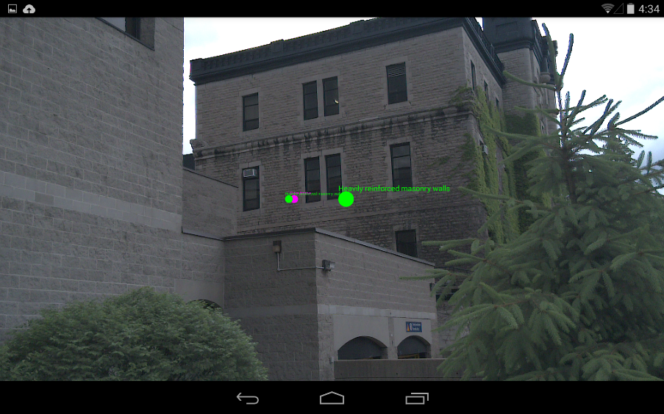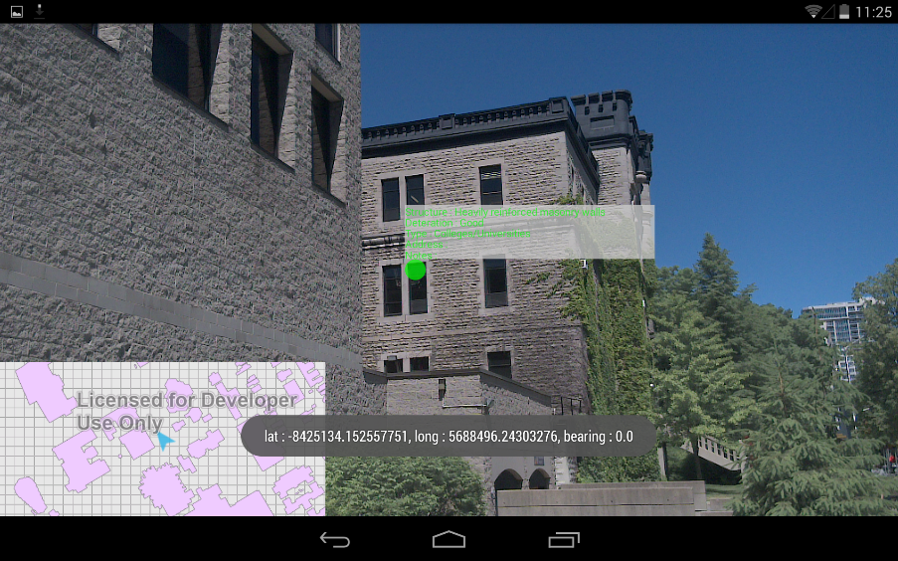

# Suite du projet :

Réussir à faire apparaitre des informations sur le sous-sol (réseau électrique, d’eau, informations géologique, mnt…)